Python jest językiem interpretowanym wysokiego poziomu ogólnego przeznaczenia. Interpretery Pythona są dostępne na każdą platformę więc jest też między platformowy. Jego największa zaletą jest ogromna liczba dobrze udokumentowanych bibliotek typu open source.

Python wykorzystywany jest główne to przeprowadzania obciążających procesor obliczeń (np. głębokie uczenie (eng. Deep learning)), obróbki tekstu lub analizy Big Data. Skupię się na obróbce tekstu. Do tego niezbędna jest wiedza z zakresu edytowania danych typu string.

W pythonie zmienne stringowe są obiektami które mają swoje id. Inaczej niż w innych popularnych dynamicznych językach nie wolno tworzyć zmiennych typowanych. To znaczy że taki zapis jest błędny:

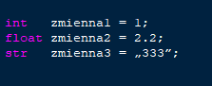

Przykładowa zła implementacja zmiennych w Pythonie.

Taki zapis skutkuje błędem:

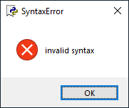

Przykładowy błąd uruchomienia błędnego kodu (podanie typu zmiennej).

Podstawowe operacje tekstu

Typy danych są rozpoznawane jako sugestia (w parametrach funkcji) lub funkcja kastująca. Aby wyświetlić zawartość zmiennej należy użyć funkcji
print(object(s), separator=separator, end=end, file=file, flush=flush)
gdzie:
object(s) oznacza obiekty które zostaną przekonwertowane do stringa i wyświetlone. Można wprowadzać je po przecinku.
separator (sep dla pythona 3.x) oznacza sposób w jaki poszczególne elementy są oddzielane.
end wyznacza co zostanie wstawione na końcu linii. Domyślnie jest to „\n” (znak nowej linii).
file obiekt do którego dane są wpisywane. Domyślnie jest to sys.stdout.
flush parametr typu boolean. Precyzuje czy dane z funkcji trafią na wyjście od razu czy najpierw trafia do bufora. Domyślnie ustawione jest False czyli dane są buforowane.

Input:
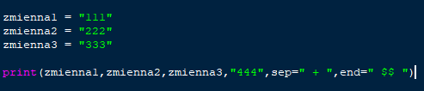

Output:
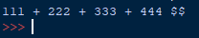

Jeżeli zmienne nie będą typu string zostaną niejawnie kastowane do str. Jednak możemy to zrobić jawnie:

Input:
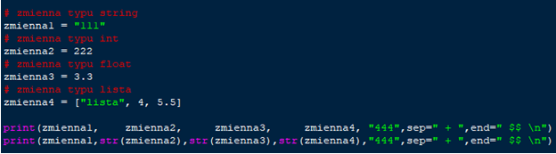

Output:
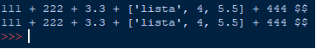

Analogicznie można kastować string na liczbę. Przykładowo dodawanie kastowanej zmiennej typu string „111” do zmiennej typu int 222, da wynik liczby całkowitej.

Input:
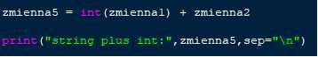

Output:
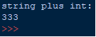

Cały kod znajduje się w skrypcie nr 1.

Specjalne operatory stringów

Na typach liczbowych można wykonywać operacje arytmetyczne takie jak dodawanie czy mnożenie. Python umożliwia operacje arytmetyczne na typach stringowych.

Input:
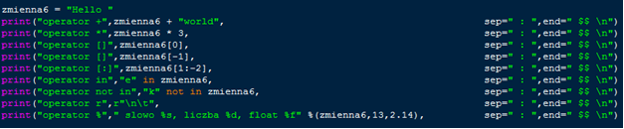

Output:
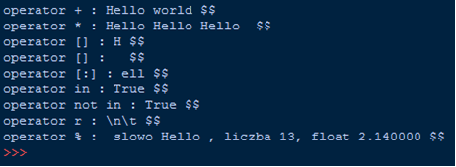

Nie jest dozwolone wykonywanie rzeczywistych operacji na stringach, takich jak dodawanie czy dzielenie liczb wewnątrz zdania. Natomiast podobny efekt można osiągnąć w inny sposób. Można użyć funkcji
eval(expression, globals=None, locals=None)
Gdzie:
Expresion oznacza wyrażenie matematyczne które chcemy wykonać zapisane jako string.
globals to słownik zmiennych.
locals to zmapowane oiekty.
Skupię się tylko na expresion.

Input:
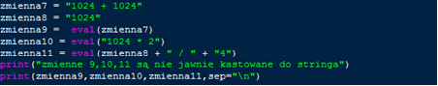

Output:
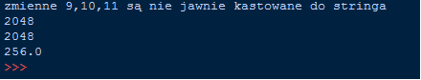

Dzięki jawnemu kastowaniu wyników możemy zwiększyć czytelność dla użytkownika. W tym celu dodaj odpowiednią linię kodu:
print("dodawanie: "+str(zmienna9),"mnożenie: "+str(zmienna10),"dzielenie: "+str(zmienna11),sep="\n")

Taki zabieg sformatuje nasz output:
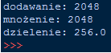

Maksymalna liczba dodatnia jaką możemy zapisać w systemie 64 bitowym to prawie
19 MMM (M zastępuje 6 zer). Dzięki funkcji eval() można wykonywać operacje na liczbach znacznie większych niż pozwalają na to inne języki programowania. Dodatkowo jeżeli dodamy do skryptu bibliotekę math (przechowująca funkcje matematyczne), będziemy mogli wykonywać zaawansowane obliczenia na ogromnych liczbach w formacie string.

Python jest tak potężnym narzędziem że radzi sobie z ogromnymi liczbami nawet bez funkcji eval(), dlatego porównaj wyniki dla obliczeń na zmiennych liczbowych i tekstowych.

Input:
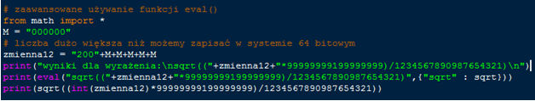

Output:
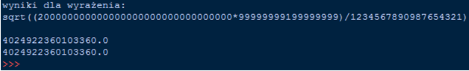

Jak widać wyniki są identyczne.

Cały kod znajduje się w skrypcie nr 1.

Edycja zmiennych tekstowych

W Pythonie nie są rozróżniane zmienne typu character i string. To znaczy że jeżeli zmienna przechowuje jeden znak to zawsze będzie stringiem. Nie mniej jednak istnieje możliwość pracy z pojedynczymi znakami. Do tego użyję funkcji chr() i ord(). Zgodnie z tabelą ASCII funkcja chr(numer) przyjmuje wartość liczbową i zwraca znak. Odwrotnie działa funkcja ord(znak) która przyjmuje jako parametr string z jednym znakiem i zwraca odpowiednio numer z tabeli ASCII.

---------------------------------------------------------------------------------------------------

Operacje wykonujemy zwykle na bardzo długich tekstach. W Pythonie zapis zmiennej tekstowej możemy wprowadzić zapisując tekst między apostrofami lub cudzysłowami. Bardzo wygodną formą zapisu tekstu jest użycie trzech apostrofów ‘’’. Wyjątkową cechą takiego zapisu jest możliwość wprowadzania tekstu nawet z nowymi liniami.

---------------------------------------------------------------------------------------------------

Najczęściej używane metody do edycji takich tekstów to:
capitalize()
count(str, beg= 0,end=len(string))
find(str, beg=0 end=len(string))
istitle()
len(string)
join(seq)
lower()
lstrip()
replace(old, new [, max])
split(str="", num=string.count(str))
strip([chars])
title()
upper()

Źródła:
https://www.geeksforgeeks.org/python-strings/?fbclid=IwAR1UsDYLLObeQ1Clg7CS_r1nQo-Rg_VaVuxg5N_Vqbs2WZVgm0U6ldz7lLw

https://www.w3schools.com/python/python_strings.asp?fbclid=IwAR1W8oe9ubRnXcWTMJOcKmKJrP0LTlv1D5HKK7R3Km-70KscIKr6RnDyUGU

https://www.tutorialspoint.com/python/python_strings.htm?fbclid=IwAR3H3Z8-lfsEEamEXmOW4o4j333sFN1W6nUdZZVYfB8Ff5hFbjR_Su5nyes

